大连市2015年初中毕业升学考试试卷
一、选择题（本题共14小题，每小题2分，共28分）
注意：第1～11题中，每题只有一个选项正确。
1.“引吭高歌”中的“高”是指声音的（ ）
A.音色 B.响度 C.音调 D.频率
2.通常情况下，下列物体属于导体的是（ ）
A.陶瓷杯 B.塑料尺 C.玻璃砖 D.金属块
3.下列做法中，符合安全用电常识的是（ ）
A.用湿手拔用电器的插头 B.在高压电线附近放风筝
C.电器起火时先切断电源 D.使用试电笔时手接触金属笔尖
4.下列现象中，能用光的直线传播来解释的是（ ）
A.阳光下人在地面上的影子 B.岸边的树木在水中的倒影
C.在河岸边看到河底变浅 D.透过放大镜看到放大的字
5.某同学站在平面镜前，在他远离平面镜的过程中，他在镜中的像（ ）
A.逐渐变大 B.逐渐变小 C.与平面镜的距离逐渐变小 D.与平面镜的距离逐渐变大
6.要改变直流电动机线圈转动的方向，可行的办法是（ ）
A.改变电流的大小 B.改变磁场的强弱C.只改变电流的方向D.同时改变电流的方向和磁场的方向
7.汽车在平直的公路上匀速行驶，通过的路程s和时间t的关系图象是（ ）
A
L₁
V
L₂
s
t
s
t
s
t
s
t

A B C D
8.如图所示的电路，闭合开关S，灯L₁不发光，灯L₂发光，电流表无示数，电压表有示数，则电路故障可能是（ ）
A.L₁被短接 B.L₁断路 C.L₂被短接 D.L₂断路
9.在探究“冰熔化时温度与时间的关系”实验中，把碎冰装在大试管中，将大试管放在水中加热。水的质量相同，大试管在水中的深度也相同，用常温水而不用开水的好处是（ ）
A.缓慢加热 B.均匀受热 C.增大受热面积 D.缩短实验时间
甲
乙
10.甲、乙物体的密度相同，甲的体积是乙的2倍，将它们叠放在水槽里的水中，水面恰好与甲的上表面相平，如图所示，现将乙物体取下，当甲物体静止时，甲物体将（ ）
A.沉在水槽的底部 B.悬浮在原位置C.漂浮，水下部分高度与甲的高度之比为1:2
D.漂浮，露出水面部分的体积与甲的体积之比为1:3
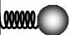
11.如图所示，一弹簧的左端固定，右端连接一个小球，把它们套在光滑的水平杆上，a点是压缩弹簧后小球静止释放的位置，b点是弹簧原长时小球的位置，c点是小球到达最右端的位置。则小球由a点运动到c点的过程中，下列说法正确的是（ ）
a
b
c
A.小球在a点，弹簧的弹性势能最小 B.小球在b点，小球的速度最小
C.从a到b点，小球的动能逐渐增大 D.从b点到c点，弹簧的弹性势能逐渐减小
注意：第12～14题中，每题至少有两个选项正确
A
S
R₂
V
P
R₁
a
b
12.在四冲程柴油机的做功冲程中，汽缸内气体的（ ）
A.内能减小 B.质量增大 C.压强减小 D.温度降低
13.如图所示的电路中，电源电压保持不变。闭合开关s，将滑动变阻器的滑片P从中点移动到b端。下列说法正确的是（ ）
A.电流表的示数变大 B.R₁的功率变大
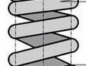
C.电压表示数变化量与电流表示数变化量的比值不变D.R₁电流变化量大于滑动变阻器电流变化量
升降台
支架
14.如图所示，把装水的大烧杯放在水平升降台上，将一轻质玻璃杯倒扣在水中，玻璃杯内封闭一些气体，玻璃杯底用支架固定，支架在水中部分的体积忽略不计，水面都是静止的。将升降台缓慢升起一定高度（玻璃杯口没有接触大烧杯底部），水面静止后，下列说法正确的是（ ）
A.玻璃杯内的气体压强逐渐变大 B.玻璃杯外、内水面高度差变大
C.大烧杯底部内表面受到的压强变大 D.支架对玻璃杯的压力变小
二、填空题（本题共10小题，每小题2分，共20分）
15.教室里的电灯与电脑是 联的，控制灯的开关和电灯是 联的。
16.小明站在匀速直线行驶的汽车上，以车厢为参照物，小明是 的；若汽车突然加速，小明将向 倾（选填“前”或“后”）。
17.汽车发动机的散热器用水做冷却剂，是由于水的 较大的缘故；发动机温度降低是通过
方式减少内能的。
18.原子核是由 和中子构成的；核电站的核反应堆是利用可控制的核 变释放能量来发电的。
19.两个带电体相互排斥，则它们带的是 种电荷（选填“同”或“异”）；如果用 材料做输电线输送电能，就可以减少电能损耗（选填“半导体”或“超导”）。
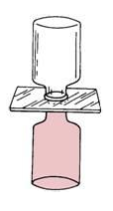
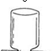
20.水平桌面上有一个质量为m的长方体木块，木块与桌面的接触面积为S，则木块对桌面的压强P₁＝ 。如图所示，将木块沿竖直方向切掉一部分，则剩余部分对桌面的压强P₂ P₁（选填“＞”、“＜”或“＝”）。
甲
玻璃板
乙
切掉部分
电源
N

S

21.如图所示，闭合开关S，通电螺线管右侧的小磁针静止时，小磁针的N极指向左。则电源的右端为 极。若使通电螺线管的磁性增强，滑动变阻器的滑片P应向 端移动。
22.图是某同学做“气体扩散”的实验装置，甲、乙两个瓶子中，一个装有红棕色的二氧化氮气体，一个装有空气。已知二氧化氮的密度大于空气密度，则 瓶中装有二氧化氮气体。抽掉玻璃板后，过一段时间，两个瓶子中的气体颜色基本一致，说明气体的分子是不停地 的。
F₁
O
23.如图所示，一束光从空气斜射向水面，请画出
空气
水
折射光线。
24.如图所示，用轻质杆将一电灯吊起，O点是支点。
请画出动力F₁的力臂和阻力F₂的示意图。
三、计算题（本题共3小题，共20分）
25.（5分）某工厂利用地热温泉水辅助冬季供暖，地热温泉水每天出水量为2.5×10⁴kg，温泉水的初温是80℃，供暖后温度降到40℃。温泉水的比热容是4.2×10³J/（kg·℃）。试求：（1）这些温泉水每天放出的热量是多少？（2）若这些热量由热值是3.0×10⁷J/kg的焦炭提供，至少需要燃烧多少千克的焦炭？

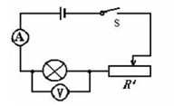
26.（8分）图是模拟调光灯的电路图。电源电压恒为6V，小灯泡L的额定功率是6W，滑动变阻器R的最大电阻是20Ω。灯丝的电阻随温度的变化而变化。闭合开关S，当滑动变阻器的滑片P位于a端时，不灯泡正常发光。试求：（1）小灯泡正常发光时的电流是多少？（2）当滑支变阻器连入电路的电阻是5Ω时，电路中的电流是0.6A，此时小灯泡的电阻是多少？（3）当滑动变阻器的滑片P位于b端时，电压表的示数是1V，通电1min，电流通过滑动变阻器做的功是多少？
a
b

27.（7分）建筑工地上，工人想把一个手推车推到2m高的平台上，用木板在地面上与平台间搭一个6m长的斜面。工人用平行斜面的240N的力将手推车推上平台，用时5s。若斜面的机械效率是50％。试求：（1）式人推车所做的功是多少？（2）工人做功的功率是多少？（3）手推车的重力是多少？

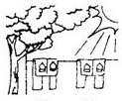
四、简答题（本题共2小题，每小题3分，共6分）
28.夏天，用冷水洗过的两件完全相同的湿衣服，都展开挂在晾衣绳上，一件在阳光下，另一件在树荫下，如图所示，阳光的的湿衣服干得快。请解释这个现象。

29.用一个两端开口的细长玻璃管，罩住一支燃烧的蜡烛，一段时间后蜡烛火焰逐渐变小。如图所示，将一张大小合适的硬纸板插入玻璃管中，只在底部留有空隙，就会有空气不断流向蜡烛周围，蜡烛就能持续燃烧。请分析说明空气能流向蜡烛周围的原因。
硬纸板

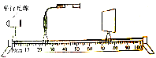
五、综合题（本题共3小题，共16分）
30.（5分） 根据人眼视物的原理。某同学想探究“凸透镜的焦距与厚度的关系”，他猜想凸透镜的焦距还与凸透镜的材料和口径有关。他自制了一个口径不变的“水凸透镜”，通过注射器向“水凸透镜”中注水或向外抽水，改变“水凸透镜”的厚度。实验装置如图所示。
（1）将平行光源、“水凸透镜”和光屏放在光具座上，调整平行光源、“水凸透镜”、光屏的中心大致在同一 上。
（2）实验中，“水凸透镜”的厚度变化不宜过大，且厚度无法测量，可以通过注射器内水的体积间接反映“水凸透镜”的厚度。画出记录实验数据的表格，表格中要有必要的信息。

（3）实验中，调整好“水凸透镜”的厚度，使平行光源发出平行光，移动光屏找到焦点，测量出“水凸透镜”的焦距。请具体说明移动光屏找到焦点的实验操作：
。
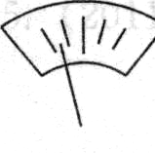
31.（6分）在探究“同种物质的质量与体积的关系”实验中，所用的实验器材有托盘天平（配砝码）、不同体积的木块若干。
（1）在调节天平横梁平衡时，指针静止后如图所示，应将横梁右端的平衡螺母向 （选填“左”或“右”）调节。
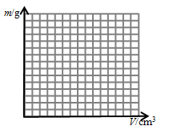
（2）记录的实验数据如下表。根据表格中的数据，在方格纸上画出质量与体积的关系图象。
实验次数 | 1 | 2 | 3 | 4 | 5 | 6
物质种类 | 相同
体积V/cm³ | 10 | 20 | 30 | 40 | 50 | 60
质量m/kg | 5 | 10 | 15 | 20 | 25 | 30

（3）分析图象，得出的探究结论是： 。
（4）为了使该探究结论具有普遍性，还应该怎么做？

（5）下列各探究问题中，与本探究问题最类似的是：（只选择一个选项，将该选项字母填写在横线上）
A.电阻一定时，电流与电压的关系 B.光的反射时，反射角下入射角的关系
C.滑动摩擦力的大小与哪些因素有关 D.并联电路的干路电流与各支路电流的关系
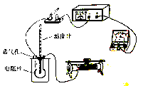
32.（5分）小明猜想电流通过导体产生的热量与电流、电阻和通电时间有关。为了探究“电流通过导体产生的热量与电流是否有关”，所用的器材有：稳压电源、电流表、滑动变阻器、开关、停表各一个；绝热的塑料盒一个，盒内密封着空气，盒内的电阻丝的阻值是10Ω，插在盒中的温度计量程是0～100℃；导线若干。
（1）用笔画线代替导线，将图中的电路连接完整。
（2）记录实验数据的表格如下表。
实验次数 | 通电时间  t/s | 电阻  R/Ω | 电流  I/A | 盒内空气的  初温t₀/℃ | 盒内空气的  末温t/℃ | 盒内空气升高的温度△t/℃ | 热量Q
1 | 20 | 10 | 0.2 | 20 | 32 | 12 | 小
2 | 20 | 10 | 0.3 | 20 | 47 | 27 | 中
3 | 20 | 10 | 0.4 | 20 | 69 | 49 | 大
①分析表中的数据，得到的探究结论是： 。
②从表格中提取的能得出该结论的信息是： 。
（3）实验结束后，小明为了缩短实验时间，对原实验方案稍加改动：实验器材不变，通电时间和电流的预设值不变，在每完成一次实验（收集一组数据）后，不断开开关，也不打开勇气孔，直接把前一次实验的末温作为下一次实验的初温，再移动滑动变阻器滑片，使电流达到预设值时开始计时，20s后记录末温……
指出改动后方案的两点不足（可以结合原方案的实验数据）；
① 。
② 。

答案
一、选择题
题号 | 1 | 2 | 3 | 4 | 5 | 6 | 7 | 8 | 9 | 10 | 11 | 12 | 13 | 14
选项 | B | D | C | A | D | C | B | B | A | D | C | ACD | BC | ABD
二、填空
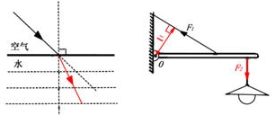
15.并联 串联 16.静止 后 17.比热容 热传递 18.质子 裂 19.同 超导 20.mg/S =
21.正 右 22.乙 运动 23.如图（光线1分，箭头1分） 24.如图（力臂1分，示意图1分）

三、计算（本题共3小题，共20分）
25.（5分）解：（1）c=Q_{放}/m（t₀-t）——（1分）
Q_{水放}= c_{水}m_{水}（t₀-t）=4.2×10³J/（kg·℃）×2.5×10⁻³×（80℃-40℃）=4.2×10⁴J—（1分）
（2）q=Q_{放}/m——（1分） Q_{煤放}=Q_{水吸}——（1分）
m_{煤}= Q_{煤放}/ q=4.2×10⁴J/（3.0×10⁷ J/kg）=140kg——（1分）
26.（8分）解：（1）P=UI——（1分） I₁=P₁/U=6W/6V=1A——（1分）
(2)I=U/R——（1分） U₁=I₂R₁=0.6A×5Ω=3V——（1分）
U₂=U-U₁=6V-3V=3V R₂=U₂/I₂=3V/0.6A=5Ω——（1分）
(3) U₁′=U-U₂′=6V-1V=5V I₃= U₁′/R₁′=5V/20Ω=0.25A——（1分）
W=UIt——（1分） W_{滑}=U₁′I₃t=5V×0.25A×1×60s=75J——（1分）
27.（7分）解：（1）W=Fs——（1分）W_{推}=F_{推}s=240N×6m=1440J——（1分）
(2)P=W/t——（1分）P=W_{推}/t=1440J/5s=288W——（1分）
（3）η= W_{有}/ W_{总} W_{总}=Gh——（1分）
W_{有}= W_{总}η=1440J×50%=720J——（1分）
G= W_{有}/h=720J/2m=360N——（1分）
四、简答（本题共两小题，每小题3分，共6分）
28.两件衣服中水的质量和初温都相同，单位时间内阳光下衣服中的水吸热多，温度升得多（1分），
阳光下衣服中的水温度高于树荫下衣服中的温度（1分），
两件衣服中的水与空气接触面积、接触面周围的空气流速都相同，温度越高，蒸发越快（1分）
29.纸板左侧火焰上方一定质量的气体温度升高，压强增大，体积变大，密度变小（1分），
热气上升，制板左侧的气体压强变小（1分），
纸板左侧气体压强小于右侧的大气压强，右侧的空气就从底部空隙流向左侧
五、综合（本题共3小题，共16分）
30.（5分）（1）高度——（1分）（2）如下表（次数1分，项目1分）
次数 | 材料 | 口径 | 注射器内水的体积 | 厚度 | 焦距f/cm
1 | 相同 | 相同
2 | 相同 | 相同
3 | 相同 | 相同
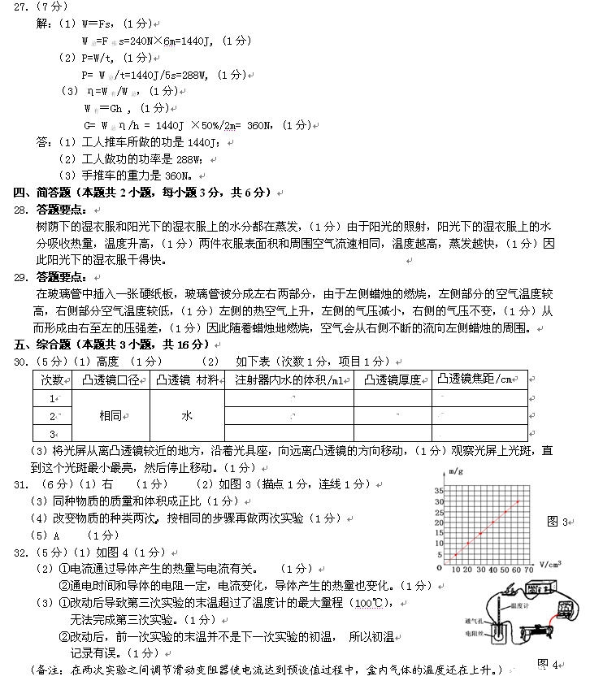
（3）缓慢向左或右移动光屏，光屏上出现很小的光斑，记下光屏位置（1分），再将光屏稍向右和向左移动，光斑都比原来的大。则该位置光屏上很小的光斑就是“水凸透镜”的焦点（1分）。
31.（6分）（1）右——（1分）
（2）见图像（描点1分，连线1分）
（3）同种物质的质量与体积成正比——（1分）
（4）换不同种类的物质再做两次实验——（1分）
（5）A——（1分）
32. （5分）（1）见图
（2）①电流通过导体产生的热量与电流有关——（1分）
②电流和通电时间不变，电流变化，产生的热量也变化——（1分）
（3）①第2、3次实验的Δt偏大——（1分）
②温度逐渐升高，第3次实验的末温会超出温度计的量程，损坏温度计——（1分）

